广东省人民医院2023年社会人住培医师招录
理论考试学员指引

- 考核时间节点及方式
日期 | 时间 | 内容 | 方式
6月26-27日 | 8:30-17:30 | 根据短信通知下载考试系统安装包及测试系统账号能否正常使用 | 收到短信后  自行下载测试
6月28日  （第一批） | 8:30-9:00 | 设备调试及考生身份确认 | 根据批次详见下方前后机位腾讯会议邀请码
6月28日  （第一批） | 9:00-10:00 | 正式考核 | 根据批次详见下方前后机位腾讯会议邀请码
6月28日  （第二批） | 10:00-10:30 | 设备调试及考生身份确认 | 根据批次详见下方前后机位腾讯会议邀请码
6月28日  （第二批） | 10:30-11:30 | 正式考核 | 根据批次详见下方前后机位腾讯会议邀请码

前后机位【腾讯会议】邀请码：
第一场：
前机位855-895-524
后机位345-576-781
第二场：
前机位586-785-919
后机位975-233-436
前后机位都需登录，进入会议后请修改备注为“序号+姓名”

- 考生考场要求
（一）考试前
1、通过电脑加入指定的腾讯会议1（前机位）并开启摄像头，摄像头对准考生正面。
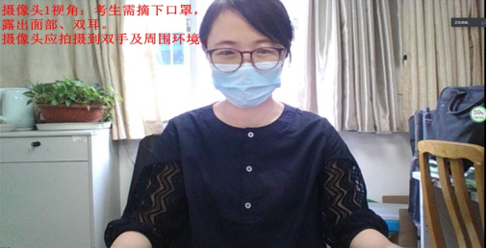
2、通过手机等其他设备进入指定的腾讯会议2（后机位）并开启摄像头及麦克风，设备需置于考生正后方，摄像头需覆盖考生及进行考试的电脑及左右各约1米。
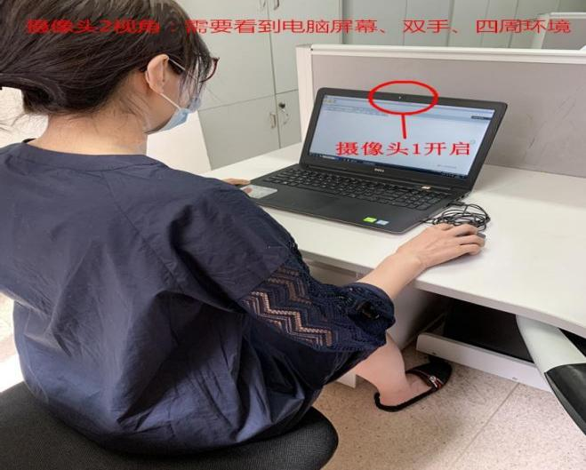

3、考试前二十分钟接受身份验证，上传资料到指定老师处（考生举着身份证在摄像头前自拍）

（二）考试过程中
1、通过电脑加入考试。
2、考试过程中不得离开会议，违者按作弊处理。
3、除了考试电脑和腾讯会议电脑或手机，考试过程中不得使用其他的电子设备。
4、考试过程中不得讲话和观望周边。

（三）考试后
1、提交试题。
2、面向腾讯会议1的电脑摄像头，并举起身份证。
3、等待监考老师核实确认和指令。
4、离开会议，结束。

